Муниципальное бюджетное дошкольное образовательное учреждение «Детский сад №245» общеразвивающего вида

Индустриального района, города Барнаула

Автор:

Березовая Е.Н

воспитатель

Соавтор: Дымова Т.Н

воспитатель

**Проект по познавательной деятельности**

**в старшей группе № 14**

**«Космос»**

2024 г.

**«Космос»**

Подготовили воспитатели

МБДОУ «Детский сад №245»

Березовая Е.Н

Дымова Т.Н

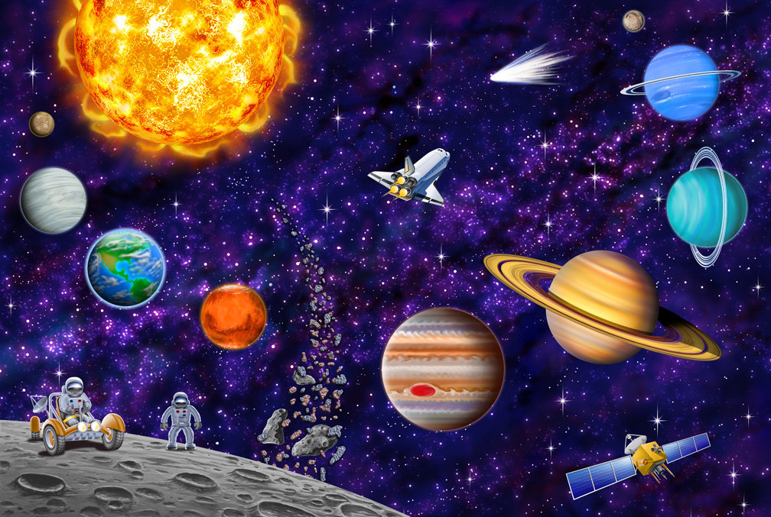

г.Барнаул

2024 г.

**Тип проекта**:

**Познавательно – творческий.**

**Сроки реализации проекта: краткосрочный 08.04.2024.- 12.04.2024**

**Участники проекта**: дети старшей группы, воспитатели, родители воспитанников.

**Проблема**:  Современные дошкольники задают много вопросов о космосе, звездах, космонавтах, так как данная тема, как все неведомое, непонятное, недоступное глазу, будоражит детскую фантазию. Данный проект поможет детям научиться добывать информацию из различных источников, систематизировать полученные знания, применить их в различных видах детской деятельности.

**Актуальность проблемы**: Старших дошкольников всегда привлекает тема космоса, так как все неведомое, непонятное, недоступное глазу будоражит детскую фантазию. Солнце, Луна, звезды – это одновременно так близко, и в то же время так далеко. Вспомните свое детство, как интересно было смотреть в ночное небо. Как поддержать интерес ребенка к неизведанному? С помощью, каких методов можно заинтересовать ребенка, помочь ему узнавать новую, интересную информацию про космос? Метод проекта позволит детям усвоить сложный материал через совместный поиск решения проблемы, тем самым, делая познавательный процесс интересным и мотивационным. Работа над проектом носит комплексный характер, пронизывает все виды деятельности дошкольников, проходит в повседневной жизни и на специальных интегрированных занятиях. Проектная деятельность развивает творческую активность детей, помогает самому педагогу развиваться как творческой личности Солнечной системы, о Юрии Гагарине – первом космонавте Земли и поможет систематизировать полученные знания и применить их в различных видах детской деятельности.

**Новизна**: Данный **проект**направлен на обогащение познавательно-эстетической компетентности [старших дошкольников](https://www.maam.ru/obrazovanie/starshaya-gruppa), поможет систематизировать полученные знания и применять их в различных видах деятельности, сформировать конструктивные навыки.

**Проблемный вопрос**: Как формировать устойчивый интерес к познанию космического пространства.

**Цель проекта**:  Приобщение детей к знаниям о вселенной, освоении человеком космического пространства, о значении космических исследований для жизни людей на Земле. Вызвать чувство гордости за наших соотечественников таких, как Циолковский, Королев, Гагарин и многих других, внесших неоспоримый вклад в историю покорения космоса.

***Задачи проекта****:*

1. Сформировать устойчивый интерес к познанию космического пространства.

2. Познакомить детей с историей развития космонавтики, с символикой некоторых созвездий, строением солнечной системы.

3. Расширять первоначальные представления о звездах и планетах (их величине, о порядке расположения относительно Солнца, некоторых особенностях).

4. Прививать любовь к родному краю, планете, героям освоения космоса.

5. Формировать предпосылки поисковой деятельности, интеллектуальной инициативы.

6. Развивать умения определять возможные методы решения проблемы с помощью взрослого, а затем и самостоятельно.

7. Поощрять желание пользоваться специальной терминологией, ведение конструктивной беседы, совместной исследовательской деятельности.

**Этапы реализации проекта**

Этап подготовительный:

- анализ предметной среды группы;

- беседа с детьми и родителями;

- формулирование целей и задач проекта;

- подбор и изучение литературы по теме проекта.

Основной этап:

- создание в группе условий для реализации проекта;

- деятельность в соответствии с планом проекта;

Итоговый этап:

- Развлечение «Путешествие в космос»

-Оформление фотозоны «Космос»

**Ожидаемые результаты**:

Для детей:

К окончанию срока реализации проекта у детей должны быть сформированы умения экспериментировать, синтезировать полученные знания, хорошо развиты творческие способности и коммуникативные навыки, возникло желание творить и исследовать вместе со взрослыми. Дети старшей группы должны ориентироваться в полученном материале, используя знания в играх и НОД.

Для педагогов:

Повышение профессионализма; внедрение новых методов в работе с детьми и родителями; личностный профессиональный рост; самореализация.

**Предполагаемое распределение ролей в процессе реализации проекта:**

Воспитатель:

- подбирает необходимый материал,

- организует образовательные ситуации,

- организует НОД с целью развития творческого и познавательного мышления у детей,

- привлекает родителей воспитанников к пополнению развивающей предметно-пространственной среды группы.

Дети:

- участвуют в познавательной деятельности,

- рисуют рисунки о космосе, космических объектах, рассматривают книги и журналы, читают познавательную литературу по данной теме, изготавливают атрибуты для фотозоны.

Родители:

- участвуют в создании атрибутов для фотозоны, учат с детьми стихи о космосе, участвуют в выставке рисунков «Космос»

**Перспективный план работы по реализации проекта**

|  |  |  |
| --- | --- | --- |
| **Мероприятия** | **Задачи** | **Ответственные** |
|  |  |  |
| Беседа «Покорители космоса». | Познакомить детей с историей покорения космоса и первых космонавтах; расширять кругозор путем популяризации знаний о достижениях в области космонавтики; воспитывать чувство патриотизма. | Воспитатели |
| Просмотр электронных презентаций:  «Планеты Солнечной системы».  «Животные в космосе». | Создать условия для мотивации предстоящей деятельности. Способствовать проживанию детьми проблемных ситуаций с высказыванием предложений и принятием самостоятельных решений. | Воспитатели |
| Консультация  для родителей:  «Первый в космосе» | Знакомить с подробностями первого полета в космос. | Воспитатели |
|  |  |  |
| Рассматривание картинок, фото о космосе | Пополнять знания ребят по данной теме, развивать память, мышление. | Воспитатели, родители |
| К.А.Порцевский «Моя первая книга о Космосе». Н.Носов «Незнайка на Луне». | Знакомить детей с произведениями о космосе, космонавтах. Пополнять их знания о космических объектах. Расширять кругозор. | Воспитатели, родители |
| Чтение стихотворений современных поэтов о Космосе, Вселенной, подвигах космонавтов. | Знакомить детей с произведениями о космосе, космонавтах. Пополнять их знания о космических объектах. Расширять кругозор. | Воспитатели |
| «Полет на Луну» - с/р игра | Помочь в распределении ролей, воспитывать дружелюбие, формировать умение обыгрывать роль. | Воспитатели |
| Беседа «Животные в космосе | Продолжать знакомить детей с полетами в космос, с теми, кто побывал на борту корабля до первого полета человека. | Воспитатели |
| НОД, Лепка изделий из пластелина «Гости из космоса» | Поощрять стремление детей создавать персонажей с других планет. Содействовать формированию умений, развитию творческих проявлений детей при изготовлении из пластилина разных сказочных героев. | Воспитатели |
| Постройка космического городка из строительного материала, крупного и мелкого конструктора. | Развивать воображение, конструктивные навыки. | Воспитатели |
| «Найди нужное»-  дидактическая игра | Способствовать развитию памяти, мышлению, вниманию. | Воспитатели |
| Р/игра «Расставь планеты по порядку» | Развивать память, мышление, внимание | Воспитатели |
| Выставка рисунков «Космос» | Стимулировать желание творческой самореализации детей и родителей. | Родители, воспитатели |
| Оформление фотозоны «Космос» | Развивать фантазию, приобщать родителей к участию в оформлении фотозоны, изготовлению атрибутов. | Воспитатели, родители. |
| П/И «Метеоритный дождь» | Развивать ловкость, быстроту реакции. | Воспитатели |
| Настольно-печатные игры: «Доведи космонавта до цели», «Что изменилось?». | Развивать память, мышление, воображение. | Воспитатели |
| Слушание космической музыки. | Прививать умение слушать музыку разных направлений, развивать воображение. | Воспитатели |
| Развлечение «Полет в космос» | Знакомить в игровой форме с космическими объектами, пополнять знания о космосе. | Воспитатели, муз.рук. |
|  |  |  |

**Аннотация к проекту**:

Данный проект рассчитан для детей старшей группы. Выполняется воспитателями, воспитанниками и родителями (законными представителями).

• Проект направлен на расширение знаний и представлений о космосе, конкретизирует знания о планетах солнечной системы, кометах, астероидах, метеоритах. Формирует интерес к неизвестным фактах об освоении космоса. Проект учит детей анализировать имеющиеся факты, устанавливать причинно – следственные связи, делать выводы.

**ВЫВОД**

Можно сделать вывод, что подобные занятия, игры, продуктивная деятельность объединяют детей общими впечатлениями, переживаниями, эмоциями, способствуют формированию чувства гордости за свою страну. У детей появился интерес к самостоятельному поиску ответов в различных источниках информации, повысилась мотивационная составляющая: дети стали задавать больше вопросов, интересоваться познавательной литературой.

Таким образом, можно утверждать, что при создании определенных условий и использовании различных форм и методов работы, а также при включении в проект заинтересованных взрослых: педагогов и родителей, детям вполне доступно овладение элементарными знаниями о космосе.

**ПАСПОРТ ПРОЕКТА**

|  |  |
| --- | --- |
| **Полное наименование проекта** | «Космос» |
| **Срок реализации проекта** | Краткосрочный. 08.04.2024 – 12.04.2024 |
| **Дата начала** | 08.04.2024 |
| **Участники проекта** | Дети, воспитатели, родители |
| **Разработчики проекта** | Воспитатели: Березовая Е.Н, Дымова Т.Н |
| **Тип проекта** | Познавательно – творческий |
| **Цель проекта** | Приобщение детей к знаниям о вселенной, освоении человеком космического пространства, о значении космических исследований для жизни людей на Земле. Вызвать чувство гордости за наших соотечественников таких, как Циолковский, Королев, Гагарин и многих других, внесших неоспоримый вклад в историю покорения космоса. |
| **Образовательные области** | Познавательная, социально – коммуникативная, художественно – эстетическая, речевая. |
| **Ожидаемые конечные результаты** | 1. Дети активно взаимодействуют с родителями в поиске информации о космосе  2. Дети имеют представление о профессии – космонавт  3. Сформировано знание о том, что [12 апреля](https://www.google.com/url?q=http://pandia.ru/text/category/12_aprelya/&sa=D&ust=1585541053160000) – День космонавтики  4. Проявляют интерес к фотовыставке о космосе  5. Дети создают макеты, поделки, рисунки по теме «Этот загадочный космос» |
| **Важнейшие целевые показатели** | У детей формируется интерес к космосу, космическим объектам. Проявляется познавательная активность детей по данной теме. |
| **Этапы работы над проектом** | Подготовительный, основной, заключительный |
| **Система оценивания результативности проектной деятельности** | Проводится посредством:  - бесед с детьми, направленных на выявление знаний о космосе; рассматривания иллюстраций, проведении игр, рисовании по памяти картинок о космосе.  - организации фотозоны;  - продуктивной и художественной деятельности детей (НОД, самостоятельная деятельность, совместная с воспитателем деятельность). |

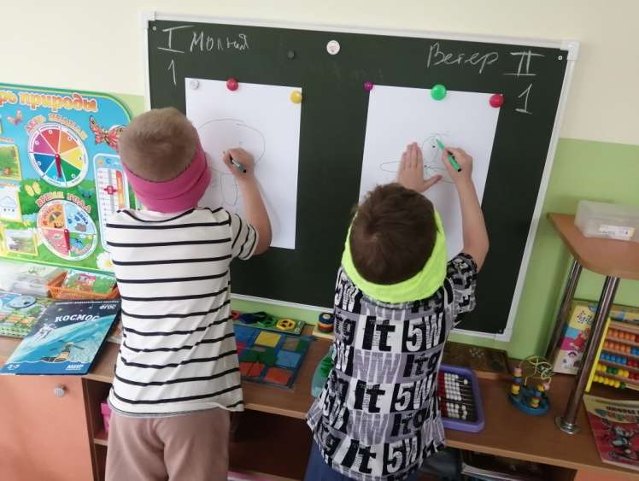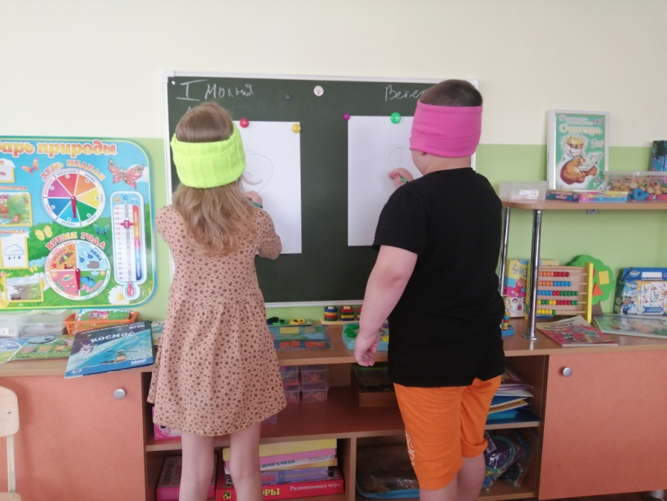

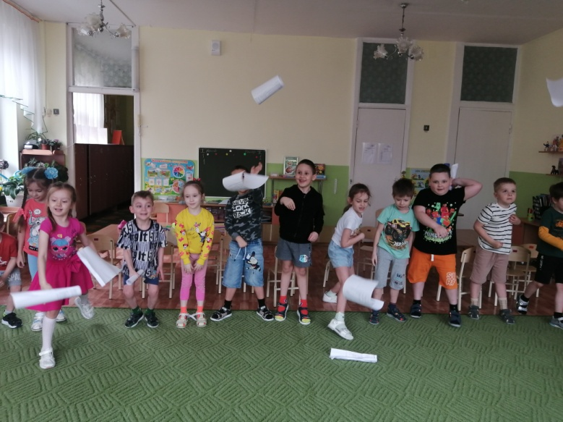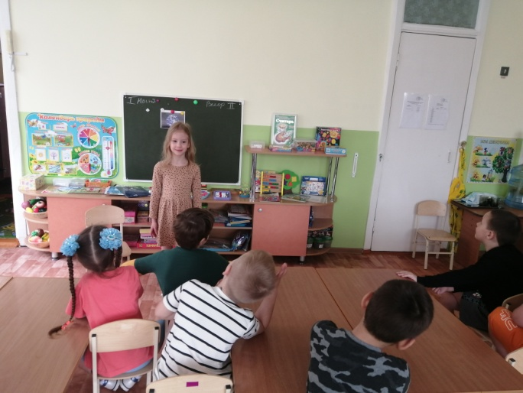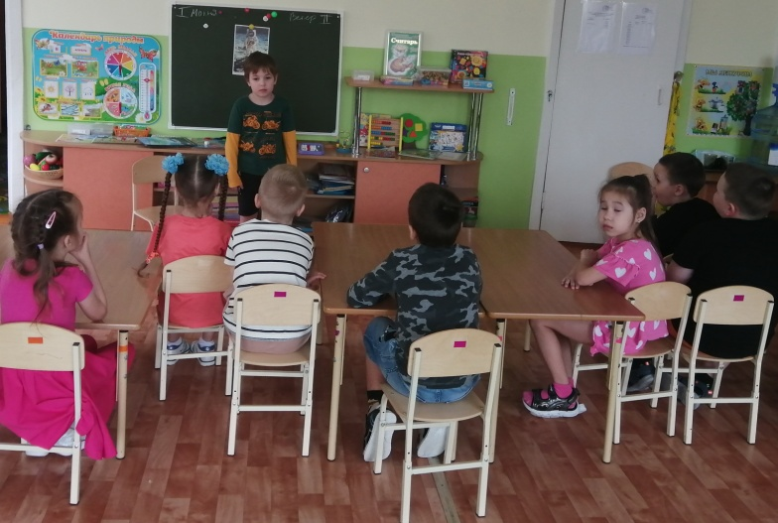

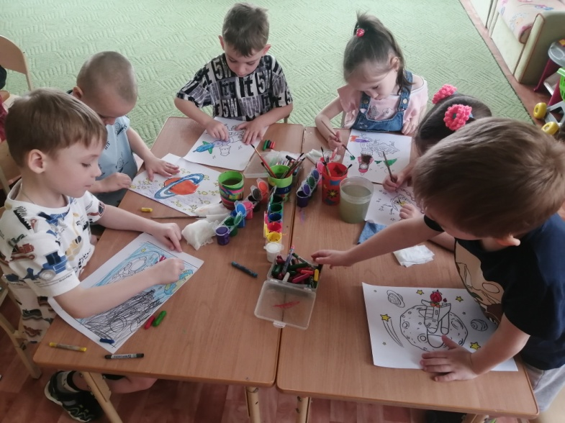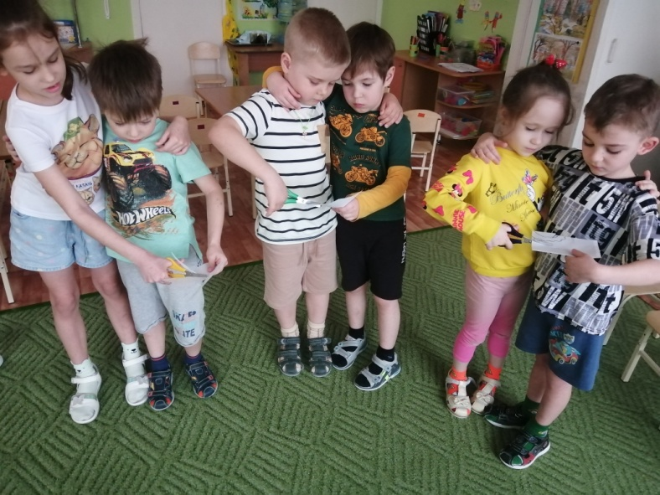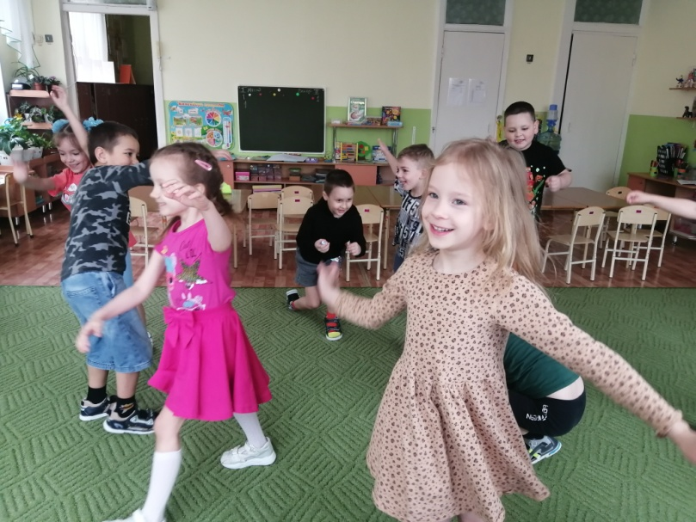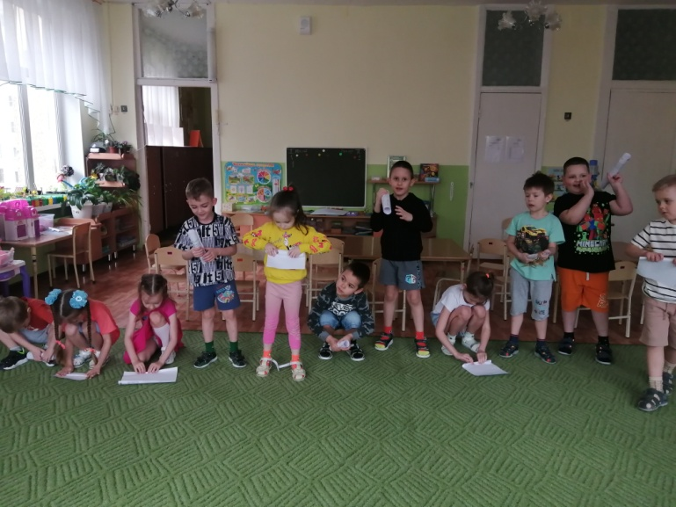

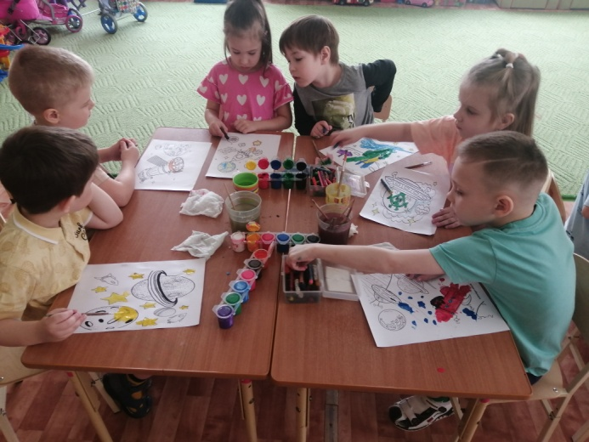

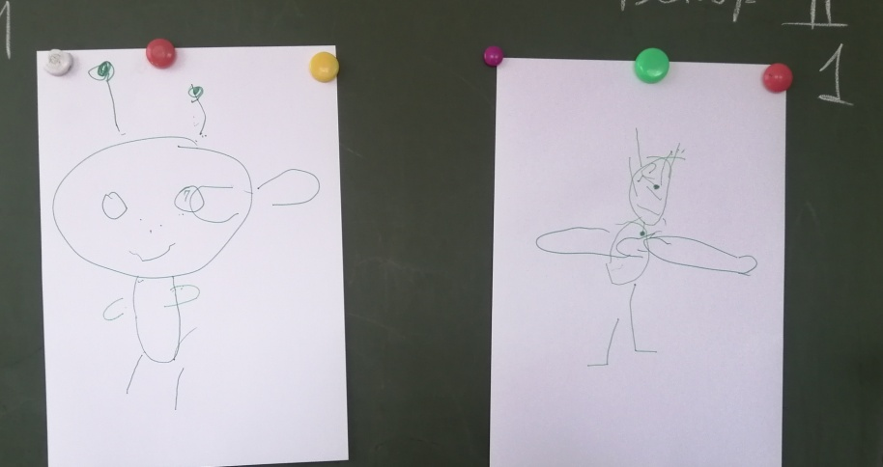

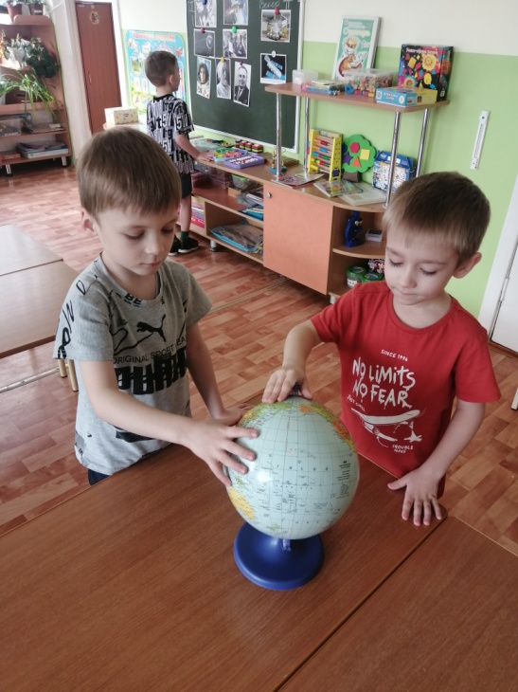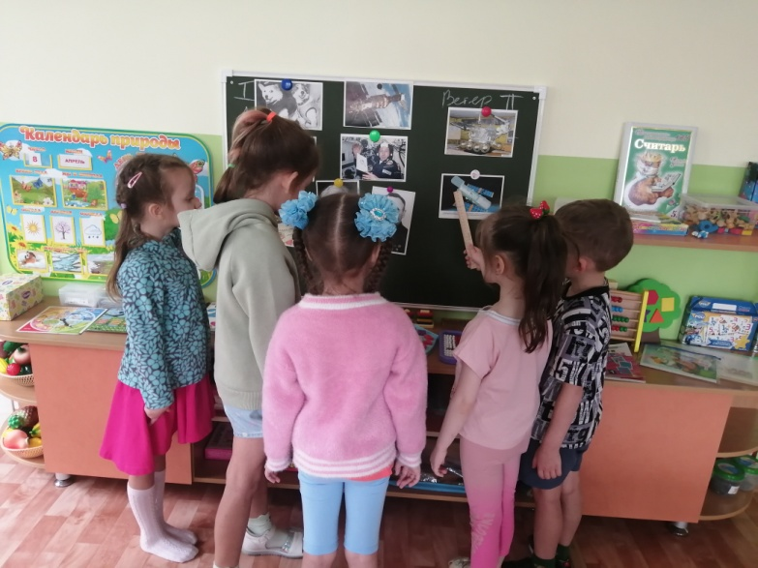

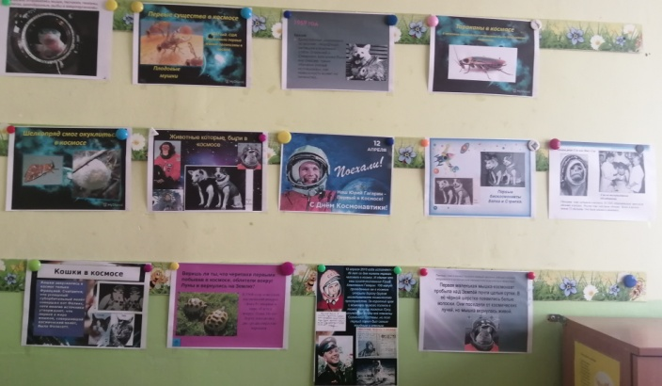

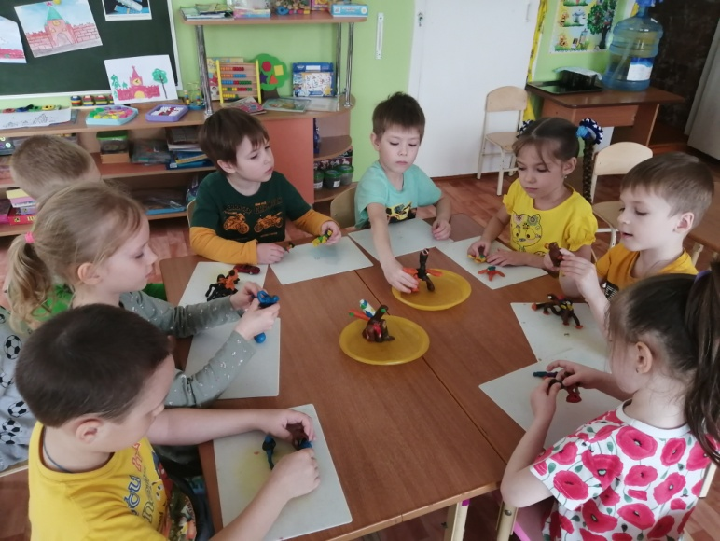

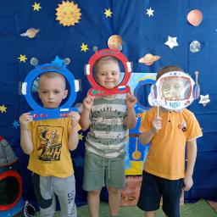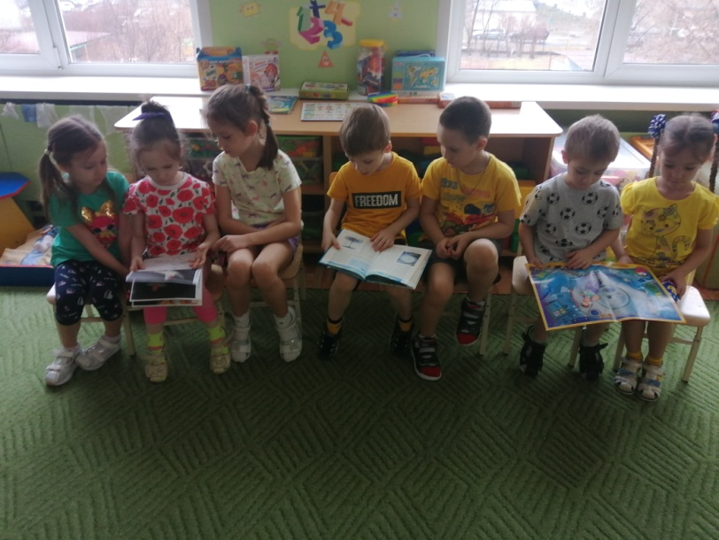

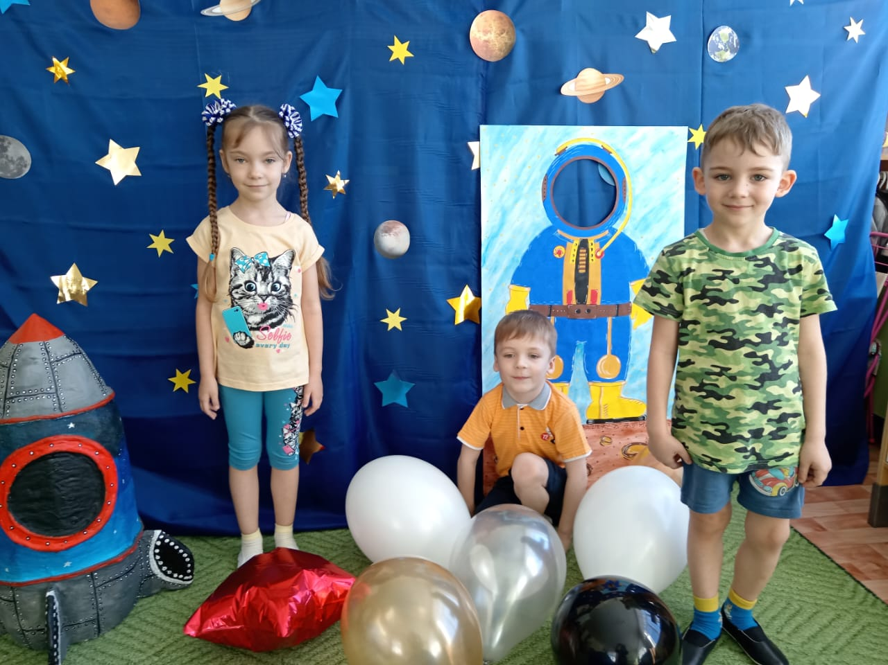

***Приложение 1***

**НОД по развитию речи «Покорение космоса»**

*Программные задачи:*Воспитывать чувство гордости за родную страну, которая стала первой в освоении космоса. Обогатить и расширить представления и знания детей о науке, о космосе.

Расширить запас слов, обозначающих название предметов, действий, признаков. Продолжать работу над развитием связанной речи, закреплять умения отвечать на вопросы.

*Материал к занятию:* иллюстрации: «Земля из космоса», «Звездное небо, портрет  Юрия Алексеевича Гагарина. Глобус.

**Ход занятия.**

Вос-ль:  Давным-давно люди мечтали летать. Сначала они поднимались в небо на воздушных шарах, дирижаблях.  Позже полетели на самолетах и вертолетах. Но человек мечтал о полетах к звездам и другим планетам.

*Чтение стихотворения.*

Я верю, друзья,

Караваны ракет

Помчат нас вперед

От звезды до звезды.

На пыльных тропинках

Далеких планет

Останутся наши следы.

В. Войнович. «Четырнадцать минут до старта» (отрывок)

Вос-ль: Ребята, как  называется наша планета?

Дети: Земля.

Вос-ль: Как называть жителей нашей планеты?

Дети: Земляне.

(Вос-ль показывает глобус).

Вос-ль: Это модель нашей Земли. Как вы думаете, почему мы видим так много голубого цвета? (Ответы детей). Правильно, моря и океаны занимают большую часть Земли. А это суша, желтого и зеленого цвета. Это Африка, Австралия, Америка, Антарктида, Евразия.  Суша располагается  на меньшей части Земли.

Человек смотрел на небо и думал: а что там выше? Человек мечтал о космическом пространстве.

Ребята, что такое космос? (Ответы детей)

Космос – это очень высоко, там, где кончается воздушное пространство Земли,  начинается космическое пространство. Туда не залетают птицы. Там не могут летать самолеты. Небо там совсем черное. А на черном небе и Солнце, и звезды, и Луна. Воздуха в космосе нет.

Чтобы осуществилась мечта человека о полете в космос, необходимо было много работать, изучать разные науки, надо было изобрести летательные аппараты,  которые могли бы выйти в космос.

И вот первые успехи освоения космоса. 4 октября 1957 года – это было в прошлом, ХХ веке, прозвучало сообщение из Москвы о запуске первого спутника Земли. Наука о полетах в космос развивалась, и появилось новое слово – космонавтика.

И вот мы опять гордимся нашей Родиной. Поднялся в небо второй искусственный спутник. На нем впервые поднялась  в космос собака – первое живое существо.

Как вы думаете, почему первой полетела собака, а не человек? (Ответы детей). Ученые мечтали о полете  человека в космос.  В космосе побывали собаки Малышка, Альбина, Белянка, Белка и Стрелка и другие.  Их долго тренировали. Для них изготовили специальные скафандры и шлемы. Ребята, что такое скафандр?

Дети: Скафандр – это специальный костюм космонавта.

Вос-ль: Космические корабли облетали вокруг Земли и благополучно возвращались на землю.

Физкультминутка (2 раза).

Завести моторы. (вращение вытянутых рук).

Соединить контакты. (руки соединить, частые касания кончиков пальцев).

Приготовиться к запуску ракеты. (все дети приседают).

Пуск! (резко выпрямляются и подпрыгивают, руки вверх, тянуться вверх с поднятыми руками).

Вос-ль: 12 апреля 1961 года с космодрома Байконур стартовал космический корабль – спутник «Восток». Его пилотом был человек, Юрий Алексеевич Гагарин. Это был первый человек, который поднялся в космос и облетел вокруг Земли.

Ребята, где самолеты взлетают и совершают посадку? (На аэродроме.) А космические корабли летят в космос с космодрома. Запомнили?  Молодцы. Какие слова вы запомнили? (ответы детей). Повторите. Молодцы!

Рассматривание иллюстраций «Земля из космоса». (Высказывания детей по картине).

Вос-ль:  Наша страна первая проложила путь к звездам. Эхо космического старта прокатилось по всей нашей планете, вызывая восхищение людей на Земле.

     Ребята, отгадайте загадки о космосе.

ЗАГАДКИ.

 Ни начала, ни конца,

Ни затылка, ни лица.

Знают все, и млад и стар,

Что она – большущий шар.

                     (Земля)

 Бродит одиноко

Огненное око.

Всюду, где бывает,

Взглядом согревает. (Солнце)

Ночью по небу гуляю,

Тускло землю освещаю.

Скучно, скучно мне одной,

А зовут меня…..  (Луной).

Он не летчик, не пилот,

Он ведет не самолет,

А огромную ракету,

Дети, кто, скажите, это?

          (Космонавт)

Не в первый раз, не в первый раз

В огне и звуках грома

Ракета в воздух поднялась

С земного….  (Космодрома).

Распустила алый хвост,

Улетела в стаю звезд.

Наш народ построил эту

Межпланетную……(Ракету).

У нас сбываются мечты:

Покажут в телекадре,

Как по Сатурну ходишь ты

В космическом…..(Скафандре)

Безоблачный ясный вечер, небо над нашей головой усыпано множеством звезд. Они похожи на маленькие сверкающие точки и расположены далеко от Земли. На самом деле звезды очень большие. И очень красивые.

Прежде чем человек полетел в космос, там побывали животные. Первыми «космонавтами» - разведчиками стали мыши, кролики, насекомые и даже микробы. А потом в космос отправились две собаки - Белка и Стрелка.     В космосе они пробыли  всего один день и  удачно приземлились на Землю.

12 апреля наша страна отмечает «День космонавтики». Исполняется 50 лет с момента первого полета в космос  человека. Это праздник космонавтов и людей, кто участвует в создании космических ракет.

После удачного полета в космос животных стала открытой дорога человеку к звёздам. Через 8 месяцев на таком же космическом корабле, на котором летали собаки Белка и Стрелка, в космос отправился и человек.

12 апреля 1961 года в 6:07 с космодрома Байконур стартовала ракета-носитель «Восток». Корабль пилотировал советский космонавт Юрий Алексеевич Гагарин.

Он был первым человеком, который собственными глазами увидел, что Земля действительно круглая, действительно большей частью покрыта водой и действительно великолепна. В детстве маленький Юра очень любил мастерить игрушечные самолётики. Когда подрос, то прыгал с парашютом. После окончания Военного авиационного училища стал летать на сверхзвуковых самолётах. На космическом корабле «Восток-1» старший лейтенант Юрий Алексеевич Гагарин один раз облетел вокруг Земли.  Когда Юрий Гагарин полетел впервые в космос, вся страна следила за его полетом, все люди волновались. И когда он приземлился, то все радовались. Люди выходили на улицы городов и устраивали праздник. Мы все гордились, что именно российский гражданин первым в мире полетел в космос. С тех пор  день 12 апреля стал праздником - Днём космонавтики.

Первого космонавта проводил в полёт Сергей Павлович Королёв.  В нашей стране он был Главным конструктором. С юности Королёв мечтал летать сам, строить космические корабли - этому он посвятил всю свою жизнь. После войны он стал руководителем большого коллектива, который работал над созданием мощных ракет. Именно с именем Сергея Павловича Королёва связано начало освоения космического пространства.

Потом в космос летали другие космонавты, и каждый из них в чём-то был первым: первая женщина-космонавт Валентина Терешкова. Среди космонавтов есть и  томич: Николай Николаевич Рукавишников когда-то учился в томской школе, потом уехал в Москву, стал инженером и космонавтом. Памятник ему установлен в районе Белого озера.

Педагог задает вопросы детям:

- Кто такие космонавты?

- Как вы думаете, каким должен быть космонавт? (здоровым, сильным, знающим, трудолюбивым, мужественным, выносливым и т.д.).

- Космонавт должен быть бесстрашным, почему? (люди не знают, с чем они могут столкнуться в космосе, исправна ли ракета).

- Как готовятся космонавты к полётам? (Для тренировок космонавтов используют тренажер - центрифугу. Сама она вращается по кругу, голова ее тоже вращается, внутри головы вращается кабина, а внутри кабины вращается кресло с космонавтом. Ещё тренировки космонавтов проходят под водой.

- Как живут космонавты в ракете? (В космосе нет воздуха, чтобы дышать, там нет воды, тем более, там нет еды. Всё это загружается в космический корабль на земле и затем расходуется в полёте. В космосе ничего нет, кроме пустоты и солнечного света. Именно свет  питает космический корабль через солнечные батареи).

- Во что одеты космонавты? (Одежда космонавта - скафандр.  Его космонавты     надевают при запуске и спуске ракеты, когда выходят в открытый космос. Спят космонавты в специальных спальных мешках, пристёгнутых к кровати).

- Что едят космонавты? (Едят космонавты продукты питания, которые хранятся в консервированном виде. Перед использованием консервы и тюбики разогревают, а пакеты с первым и вторым блюдами, разводят водой. Все продукты находятся в вакуумной упаковке или консервной банке, а пить можно только через трубочку.)

- Чем занимаются космонавты в космосе? (проводят научные эксперименты, изучают поверхность Земли, уточняют прогноз погоды, обеспечивают радиотелевизионную связь).

Люди помнят о тех, кто первыми побывал в космосе. В Москве открыт памятник первому живому существу, покорившему космос, собаке Лайке. Поставлен памятник первому космонавту Юрию Гагарину.

Приложение 2

**Подвижные  игры**

*«Ждут нас быстрые ракеты»*

По залу раскладываются обручи-ракеты. По количеству их на несколько штук меньше, чем играющих. Дети берутся за руки и идут по кругу со словами:

- Ждут нас быстрые ракеты  
Для полёта на планеты.  
На какую захотим,  
На такую полетим!  
Но в игре один секрет:  
Опоздавшим места нет!

После последних слов дети разбегаются и занимают места в «ракетах» (если детей много, то можно усаживаться в одну ракету по два-три человека) и принимают разные космические позы. Те, кому не досталось места в ракете, выбирают самые интересные и красивые позы космонавтов. Затем все становятся опять в круг, и игра начинается сначала.

*«Космонавты»*

Цель: развитие подражания движениям и речи взрослого – повторение звука «У».

- Запускаем мы ракету « У-У-У!»: Руки над головой в форме конуса,   
- Завели моторы  «Р- р- р»: движение по кругу друг за другом  
- Загудели: «У-у-у!»: Руки расставили в стороны.  
- На  заправку полетели: присели -  руки вперёд, заправились – руки опустили.

Игра повторяется несколько раз по желанию детей.

Приложение 2

**Дидактические игры**

«Восстанови порядок в солнечной системе»

Цель: Закрепить знания детей о расположении планет по порядку в солнечной системе, запоминая названия планет. Раскладываем модели планет на ковре, и ведущий читает стихи о планете которую нужно найти. Кто её узнаёт, тот её и берёт, выкладывает на орбиту за Солнцем. Все планеты должны занять своё место в системе. В заключении, назвать каждую планету.

**«Подбери созвездие»**

Соединить линиями созвездие с нужной картинкой.